

搜索中心产品 概要设计说明书

文档类别 | 概要设计文档
文档编号 | CU－SD－Exct-0301
版 本 号 | 1.0
分册类别 | 概要设计文档
分册名称
第1册 | 共1册

北京市炎黄新星网络科技有限责任公司
修订历史记录
日期 | 版本 | 说明 | 作者
<20/03/2012> | <1.0> | 初稿 | <刘振权>
评审历史记录
日期 | 版本 | 说明 | 参与人
<11/11/2014> | <1.0> | 初稿评审 | <刘振权>

目录
1. 简介 6
1.1 目的 6
1.2 范围 6
1.3 参考资料 6
1.4 概述 7
2. 技术框架 8
2.1 底层核心技术框架 8
2.2 AJAX技术 8
3. 设计方法原则 9
3.1 限制和约束 10
3.2 设计原则 10
3.3 设计方法步骤 10
4. 系统设计 11
4.1 搜索中心体系结构 11
4.2 系统总体设计 12
4.2.1 接入系统模块 13
4.2.2 支付模块 15
4.2.3 退款模块 18
4.2.4 对帐模块 20
4.2.5 支付平台交互模块 21
4.2.6 业务系统交互模块 23
4.2.7 支付方式管理 25
4.2.8 公用框架模块 25
4.2.9 权限管理 27
4.2.10 接口监控 29
5. 领域实体模型设计 34
5.1 系统分析得到分析实体类 34
5.2 领域模型包图： 35
5.3 接入系统领域模型： 36
5.4 支付方式领域模型： 36
5.5 支付领域模型： 37
5.6 退款领域模型： 37
5.7 对帐领域模型： 38
6. 接口设计 38
6.1 用户接口设计 38
6.2 外部接口设计 38
7. 数据库设计 39
7.1 数据库E-R模型包图： 39
7.2 接入系统包ER模型： 40
7.3 字典码表包ER模型： 40
7.4 支付方式包ER模型： 41
7.5 支付包ER模型： 41
7.6 退款包ER模型： 42
7.7 对账包ER模型： 43
7.8 山西接口监控ER模型 43
8. 难点设计 44
9. 安全设计 44
9.1 权限控制 44
9.2 身份识别 45
9.2.1 唯一身份 45
9.2.2 请求识别 46
9.3 数据保护 46
9.3.1 数据加密机制 46
9.3.2 传输数据的加密与解密 47
9.3.3 数据备份 48
9.3.4 数据一致性 48
9.3.5 存储数据加密 49
9.4 应用安全 49
9.4.1 日志管理 49
9.4.2 防代码注入 50
9.4.3 事务控制 51
9.5 性能保障 51
10. 容错设计 51
11. 环境要求 52
12. 系统部署图 53
13. 附录 53

1. 简介

目的
任何一个网站系统都需要检索功能。网站的搜索功能是使用用户的频繁使用的功能，所以对性能压力需求指标都是很高。普通的数据库搜索已经满足不了业务需求，所以在访问量大，复杂查询的业务场景必须要已更快的方式来解决该问题。所以搜索中心产品是应运而生，提高复用度和可靠性。本文档为需要用到本组件的相关研发人员提供了解搜索中心，并能运用搜索中心的指导。
文档的预期读者：
关心软件开发质量，项目成本控制的项目管理人员；
需要用这个组件进行组件复用或是二次开发的系统设计人员，开发人员；
质量保证人员；

范围
产品的名称定义：搜索中心(Search Center)
软件的功能需求概述，具体可参见《搜索中心需求规格说明书》：
- 接入系统管理功能：接入系统的新增，搜索中心会分配一个appcode给接入系统。
- 业务注册功能：对接入系统进行搜索业务的注册，分配一个CommandCode给接入系统
- 数据格式注册供呢个：针对每一种业务都有一组数据定义
术语表：
名词 | 全称 | 说明
接入业务系统 | 使用搜索业务的系统 | 使用搜索业务的系统
appCode | 接入应用code | 接入应用code
commandCode | 注册业务code | 注册业务code

参考资料
- 《搜索中心需求规格说明书》：

概述
本文档主要对搜索中心的层次结构，模块划分进行描述；通过分析得到的分析类，领域模型进行描述；对数据库的逻辑设计（E-R图），数据库的物理结构设计，参见《搜索中心数据库设计》；对搜索中心的内部接口，外部接口，用户接口设计进行描述；以及搜索中心的环境要求及部署要求进行描述；对于系统编码设计部份进行命名规范设计，分包设计。

技术框架

底层核心技术框架
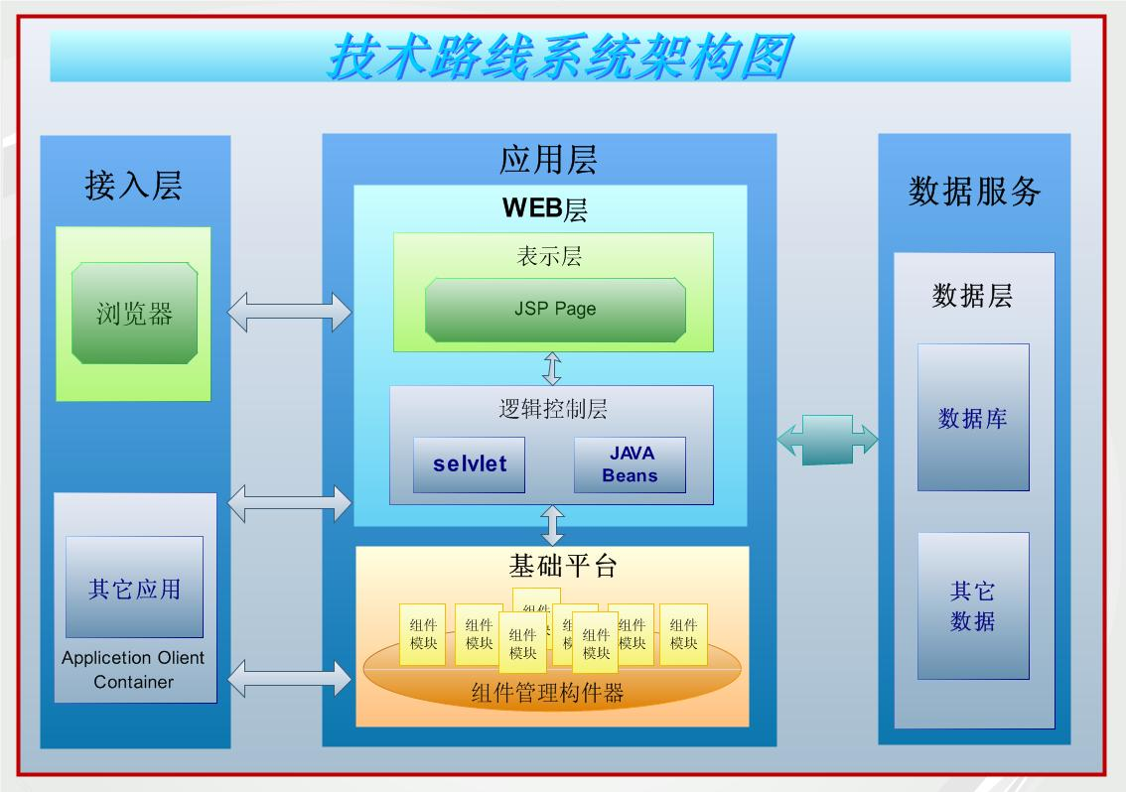
应用软件系统采用J2EE多层的体系构架，运用面向服务架构设计方法、“组件化”设计理念，使系统应用构建在组件化的基础平台之上，从而实现，易于扩展、可重用、标准化、可分布部署的应用系统。
组件管理构建器是组件集合的管理者与基础平台的“组件转换口”。它负责管理所有的组件配置信息，与组件注册信息，并且负责与逻辑控制层、数据层接口，组件间通信接口。所有对组件的访问与组件对数据层访问必须经过组件管理构建器的控制与调度。它部分功能是接口信息格式的转换，规定并实现了系统的标准化。如果，比喻组件是组成系统的一个个部件，那么组件管理构建器则是系统“插口”，组件是通过管理构建器，连接到基础平台，完成单元功能。通过组件管理构建器，可完成组件的功能定义，接口连接，服务对象定义等功能。
组件是系统功能最终执行者，包含单元功能的完整业务逻辑。组件集合中的每个组件可通过管理构建器XML文件配置，灵活定义功能；组件间通过标准的接口，可相互信息关联与信息传递。每个组件是系统的功能单元，根据要求配置，拼装，组成系统功能模块。每个组件彼此相对的独立，功能组件可“插拔”、“组拼”、重复使用。实现基础平台的设计，完成组件集合开发后，业务的重构或重组而无需编程工作，只需对企业数据模型进行修改，组件管理构建器文件重新配置即可。并且，系统基础平台可做到分布式部署，可完成其他内部应用模块的业务请求、访问，从而完成与其他系统的整合。

AJAX技术
Ajax并不是一门新的语言或技术，它实际上是几项技术按一定的方式组合在共同的协作中发挥各自的作用，它包括：使用扩展超媒体标记语言（eXtended Hypertext Markup Language，简称XHTML）和级联样式单（Cascading Style Sheet，简称CSS）标准化呈现；
- 使用文档对象模型（Document Object Model，简称DOM）实现动态显示和交互；
- 使用可扩展标记语言（eXtensible Markup Language，简称XML）和可扩展样式表转换（eXtensible Stylesheet Language Transformation，简称XSLT）进行数据交换与处理；
- 使用XMLHTTP组件XMLHttpRequest对象进行异步数据读取；
- 最后用JavaScript绑定和处理所有数据。
Ajax的工作原理如图所示，它相当于在用户和服务器之间加了一个中间层，使用户操作与服务器响应异步化。并不是所有的用户请求都提交给服务器，像— 些数据验证和数据处理等都交给Ajax引擎处理，只有确定需要从服务器读取新数据时再由Ajax引擎代为向服务器提交请求。这样就把一些服务器负担的工作 转嫁到客户端，利用客户端闲置的处理能力来处理，减轻服务器和带宽的负担，从而达到节约ISP的空间及带宽租用成本的目的。
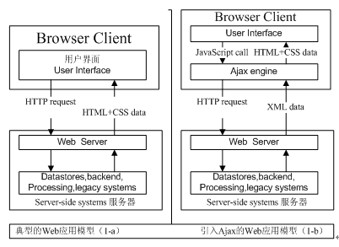
图 未使用Ajax（a）和使用Ajax（b）的web应用比较

设计方法原则
本节描述搜索中心开发条件和需要实现目标的限制约束,说明进行概要设计时遵循的设计方法和步骤，以及设计时应遵守的原则。

限制和约束
除了满足于用户的功能性需求外，搜索中心质量属性要求组件具备安全性，性能，可用性，可维护性，可扩展性等方面的非功能性需求。
公司目前对于支付这块的业务流程定义的还不是很完整，需求提供上具有局限性，需求变更的预期很大，所以在设计时要考虑到搜索中心的可维护性，使系统具备一定的可定制性。同时定义好接口，便于有特殊业务需求的项目进行二次开发，要接入的支付平台，或是银行提供的接口规范不一，存在多样性，这块的可维护性设计要进行特别设计。搜索中心可通过进行多机集群部署来进行扩展。
安全性限制，接入支付平台产用的接口安全实施的策略不同，这块要严格按支付平台接口规范进行设计。业务系统与搜索中心通信必须具有安全性。

设计原则
1、“高内聚、低耦合”的模块设计原则，面向接口和抽象进行设计开发，提高模块和包内的聚合度，降低模块和包间的耦合度。尽量减少模块间的接口，降低模块之间的耦合度。
2、遵循基本的OOA和OOD原则（单一职责、开放-封闭、接口隔离、依赖倒置）；使用MVC、AOP、IOC组件和中等粒度的设计模式。
3、“先分层，再分模块”的层次、模块划分原则，在分层的基础上进行模块划分。纵向按功能模块进行划分（体现需求覆盖），横向按系统模块进行划分（体现架构指导）。命名和包结构划分一致清晰。
4、系统具备一定的可扩展性、可维护性（比如算法更新、模块添加/替换）；接口级的插件体系配置。
5、在重用已有组件的基础上进行扩展,满足个性化需求。

设计方法步骤
系统功能设计采取用例驱动的设计方法，通过系统用例来对系统需求进行细化，以保证设计覆盖全部需求。通过鲁棒图，时序图等对关键用例场景进行分析和设计，进一步完善系统用例部份。对需求同过二维的需求结构进一步分析，使得系统设计在满足于功能性需求同时满足于系统的非功能性需求。架构设计对系统的体系架构、技术架构、分层架构等进行了描述。
每一步:通过用例、需求建立系统领域模型，方法是可通过交互图进行分析设计。
第二步:建立系统的结构，对系统分层、分模块、机制抽取。
每三步:通过多视图对系统架构设计进行描述，产用4+1视图进行描述。
第四步:设计精化。

系统设计
搜索中心化分为接入系统管理模块，支付模块，退款模块，对帐模块，支付平台交互模块。产用分层的架构模式，引入分区模式，对系统进行架构设计。
采用VISIO，Enterprise Architect，PowerPoint建模绘图工具进行建模设计。

搜索中心体系结构
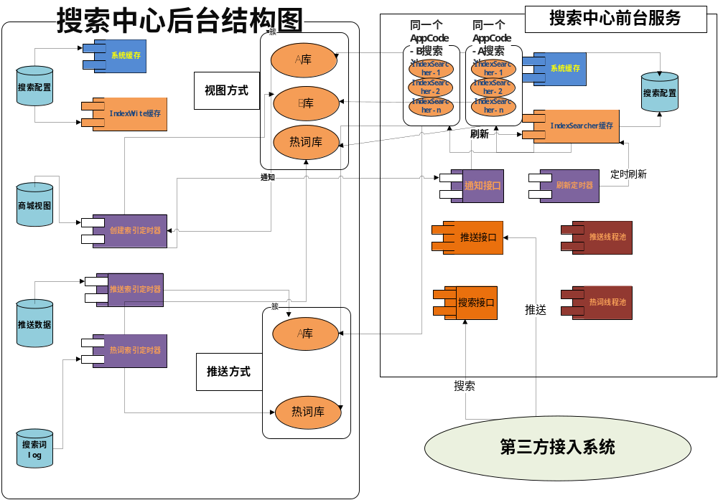
[体系结构图1]
公用搜索中心产用独立部署方式应用到电子商务平台的系统环境中，关联的外部系统主要分为接入的业务系统和要接入的支付平台或是银行支付系统等。支付平台接入规范的多样性，以及后期业务扩展的需要，把与支付平台的通信部份抽取成更细粒度组件。与接入业务系统的通信部份，渗及到安全策略，后续业务扩展要求也进行抽取出独立组件。

搜索中心运行模块集成图：

[体系结构图2]
搜索中心分为三层（与技术框架的分层不同），从下至上以次为数据层，包括搜索中心系统RDBMS，从支付平台下载的对账文件，报表统计数据；搜索中心系统运行支撑层，包括与外部系统的通信，系统构件管理；接口层，提供用户接口，外部系统接入接口。

系统总体设计
总体设计模块划分参见搜索中心逻辑结构部分，系统总体设计补充技术层次构架中的框架的内容。设计以15种J2EE的设计模式做为指导。
MVC的V部份，产用struts2提供的特性及freemarker提供的模板特性，做到View部份的部件化，做到视图的重用。C部份产用Helper提取公用部份，比如，输入较验的较验规则。M部份产用Spring的IOC特性，做到构件间的依赖倒转。产用拦截器模式对切入的业务进行AOP处理，如访问日志记录。实体层，数据访问层产用Hibernate框架，形成一致的编程模型。

[用例图1]
根据系统用例图1描述的用例，本模块应具有的功能特性简要描述：

[新增接入系统运行交互图]

接入应用模块
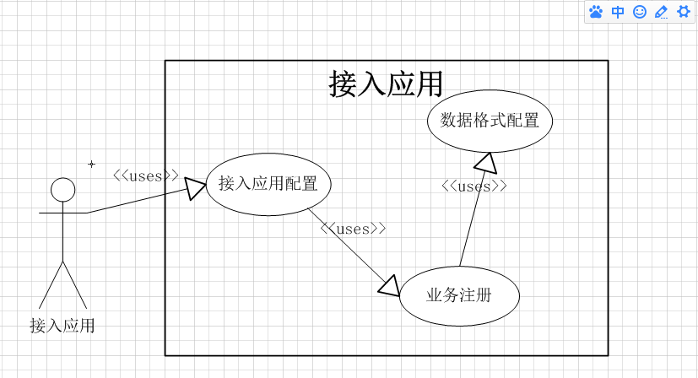
[用例图2]
根据系统用例图2描述的用例，本模块应具有的功能特性简要描述：
- 操作者配置接入应用，分配appCode。
- 配置接入应用的业务注册commandCode。
- 配置业务的数据格式规则dataRule。

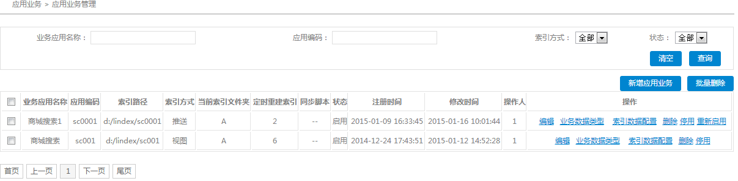

注册应用业务
注册应用业务是指该业务搜索的范围，例如A系统注册了家电类产品（commandcode：jiadian）的搜索业务和服装类（commandCode：fuzhuang）搜索业务两种。
因为服装和家电的描述数据类型差别大才分别注册两个业务：
- 推送下的应用业务只配置名称和code
- 视图下的应用业务要配置视图名称和查询条件；

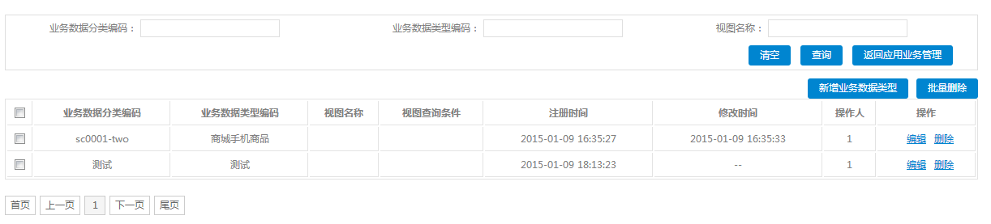
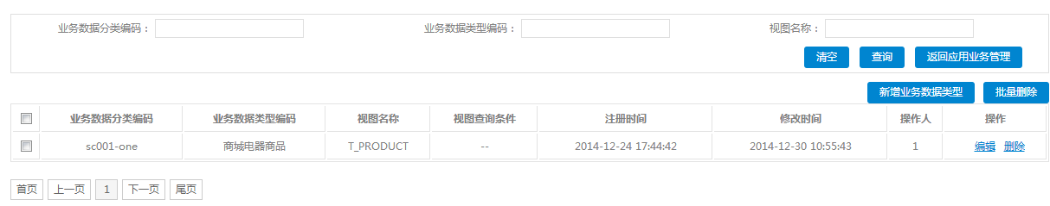

配置业务数据格式
数据格式说明
参数值 |  |  |  |  |  | 备注
字段名称 | 是否主键/数据类型 | 字段索引类型 | 字段值是否存储 | 是否智能提示
与视图字段一致 | Int/String 和主键 | 拆词，不拆词，不索引 | 存储，不存储 | 智能，非智能 | 各种选项
 | Int=数值型，例如价格  String=字符型，例如品牌名称等  主键=作为推送删除更新的标准 | 拆词索引=分词索引的意思，可以用作模糊查询  不拆词=精确分类，完全配陪查询  不索引=不参与搜索条件，用于只存储返回用 | 存储=查询后可以返回值  不存储=查询后不能返回该字段结果，用于全文搜索只索引不存储 | 智能提示=会根绝汉字 简拼 全拼 来提示搜索项 | 解释说明

索引创建
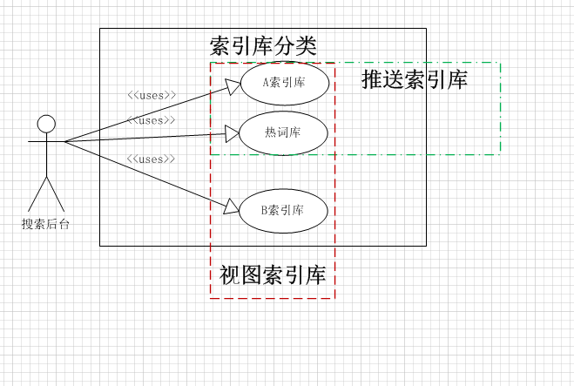
[用例图3]
根据系统用例图3描述的用例，本模块应具有的功能特性简要描述：
- 视图索引库包括三种AB库和热词库。
- 推送索引库包括A库和热词库。

视图索引创建
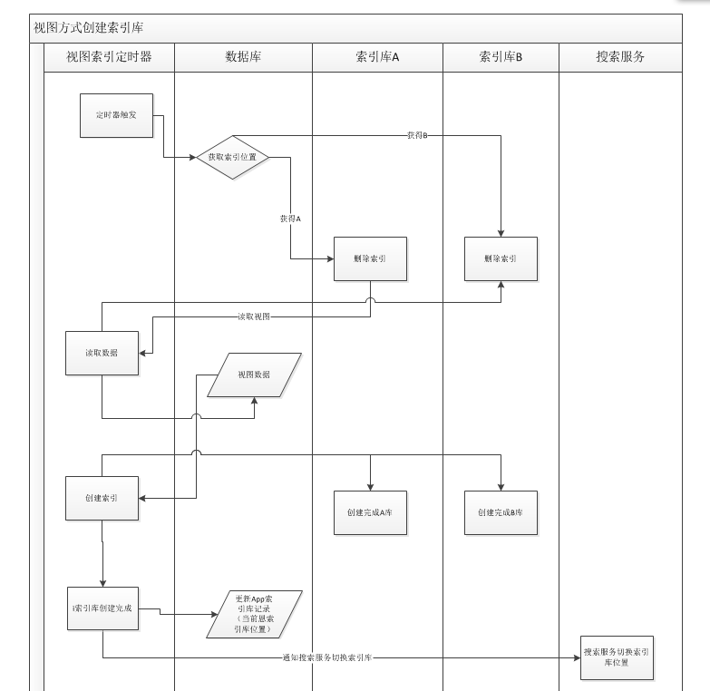

推送索引创建
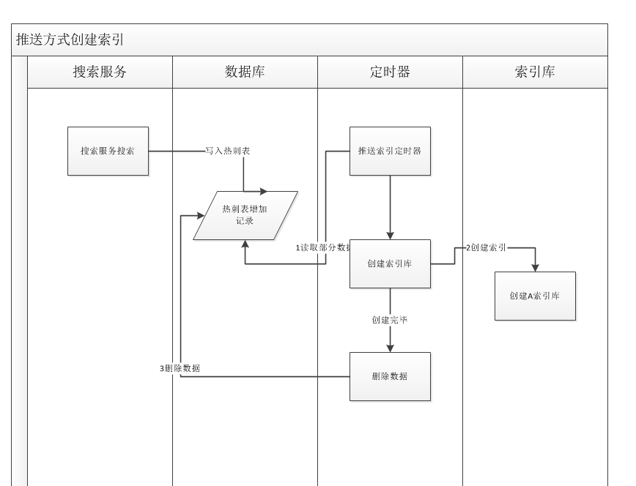

搜索服务模块
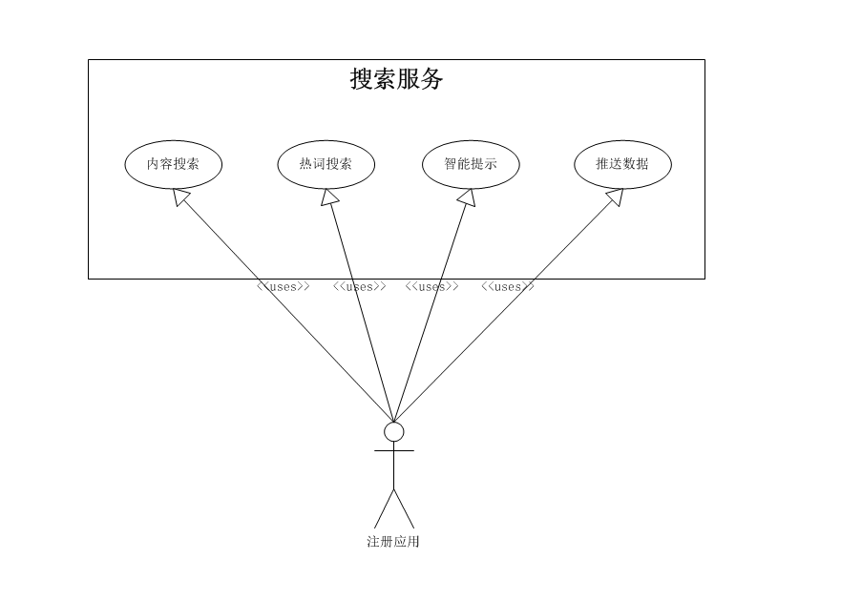
[用例图4]
根据系统用例图4描述的用例，本模块应具有的功能特性简要描述：
- 搜索使用者可以调用内容查询服务接口查询数据。
- 搜索使用者可以调用热词查询服务接口查询数据。
- 搜索使用者可以调用智能提示查询服务接口查询数据。
- 搜索使用者可以调用数据推送接口可以追加创建索引。

内容搜索
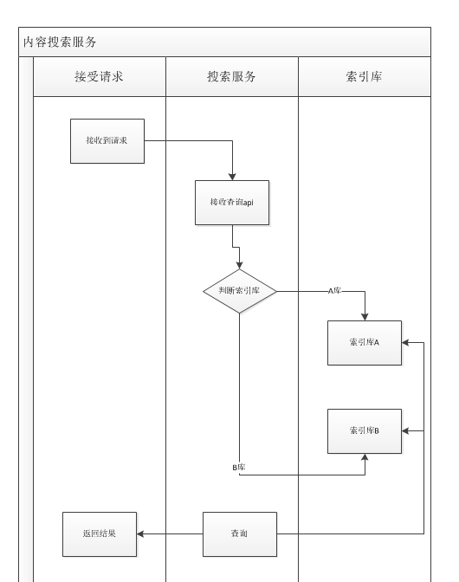

热词搜索

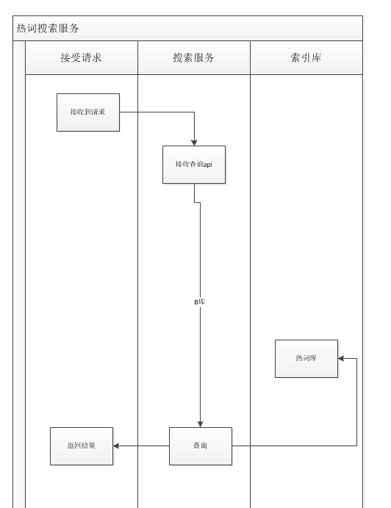

智能提示搜索

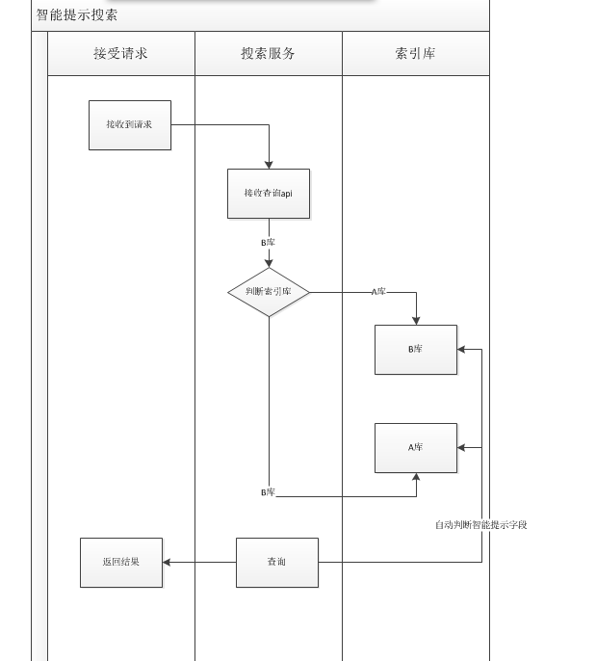

接口设计

用户接口设计
这部份参考页面策划给出的页面原型，策划稿。

外部接口设计
提供两种方式，一种是是http调用方式，一种是客户端调用方式。客户端调用方式简化了api，使得调用者很方便简单的就能调用服务

数据库设计

数据库E-R模型包图：
【注册配置】

接入系统包ER模型：
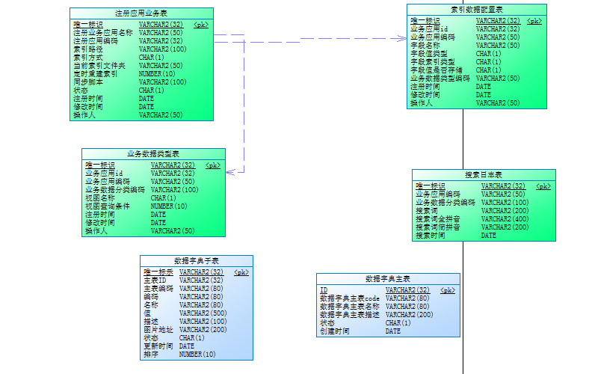

难点设计

- 索引库分词问题，现阶段只用了以内最流行的IK分词器。
- 索引库自动切换，局部刷新，更可能的到达及时搜索服务
- 前后台增加注册服务无需重启功能，自动刷新重建等工作

安全设计
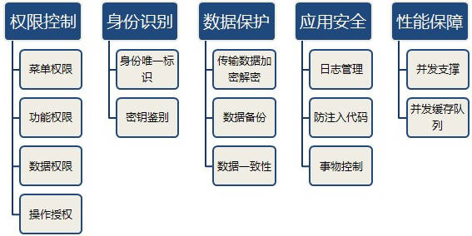

包含5个主要部分：
    - 权限控制：菜单权限、功能权限、数据权限、操作授权。
    - 身份识别：身份唯一标识、密钥鉴别。
    - 数据保护：传输数据加密解密、数据备份、数据一致性。
    - 应用安全：日志管理、防代码注入、事物控制。
    - 性能保障：并发支撑、并发缓存队列

权限控制
- 菜单权限（BMS管理）：
- 不允许普通用户访问管理功能。
- 用户不得跨权限访问受控页面。
- 功能权限（BMS管理，系统功能支持）：
- 不通权限管理员可以使用的功能不同。
- 不允许用户跨权限使用系统功能。
- 数据权限（BMS管理，数据模型支持）：
- 适用于不同权限管理员管理自己管辖范围内数据。
- 不允许用户访问其他用户的敏感数据。
- 用户不得跨权限查看其他用户受保护的敏感信息。
- 系统操作授权（系统内部支持）：
- 对于系统内部的关键操作，设置授权操作码，或二次密码校验。
- 授权码仅提供高级管理员，确保关键操作的安全性。

身份识别

唯一身份
通过应用唯一标识确认应用身份、数据通过密钥对加密传输，确保只有身份标识应用可以接收到正确且安全的数据。
- 应用标示：系统生产14位数字，用于标识应用的唯一身份。
- 应用请求数据识别：搜索中心与应用通过两对密钥，私钥加密、公钥解密的方式完成数据交互的加密、解密。

请求识别
- 正常业务请求：
- 来自携带有正确身份标识、匹配密钥对加密数据的应用请求，系统理解为正常业务请求。
- 对于正常业务请求，给予正常业务处理。
- 非法请求：
- 来自未携带有正确身份标识或不匹配密钥对加密数据的请求，系统理解为非法请求。
- 对于非法请求，系统自动阻断或不响应该请求地址的请求。
- 对于频繁发送大量非法请求的请求地址，系统将其加入黑名单，阻断该地址的一切请求。

数据保护

数据加密机制
对接入到搜索中心的系统传输数据通过加密机制传输数据，保证数据的可靠性、安全性。
    - 加密算法：RSA加密算法（一种非对称加密算法）。
非对称加密算法需要两个密钥：公开密钥（publickey）和私有密钥（privatekey）。公开密钥与私有密钥是一对，如果用公开密钥对数据进行加密，只有用对应的私有密钥才能解密；如果用私有密钥对数据进行加密，那么只有用对应的公开密钥才能解密。因为加密和解密使用的是两个不同的密钥，所以这种算法叫作非对称加密算法。 非对称加密算法实现机密信息交换的基本过程是：甲方生成一对密钥并将其中的一把作为公用密钥向其它方公开；得到该公用密钥的乙方使用该密钥对机密信息进行加密后再发送给甲方；甲方再用自己保存的另一把专用密钥对加密后的信息进行解密。
另一方面，甲方可以使用乙方的公钥对机密信息进行加密后再发送给乙方；乙方再用自己的私匙对加密后的信息进行解密。
甲方只能用其专用密钥解密由其公用密钥加密后的任何信息。 非对称加密算法的保密性比较好，它消除了最终用户交换密钥的需要。
特点：算法强度复杂、安全性依赖于算法与密钥但是由于其算法复杂，而使得加密解密速度没有对称加密解密的速度快。对称密码体制中只有一种密钥，并且是非公开的，如果要解密就得让对方知道密钥。所以保证其安全性就是保证密钥的安全，而非对称密钥体制有两种密钥，其中一个是公开的，这样就可以不需要像对称密码那样传输对方的密钥了。这样安全性就大了很多。

数据备份
周期性增量备份数据。
在每个周期节点，自动备份增量数据，防止数据丢失，或数据库异常瘫痪导致数据无法恢复。
- 备份周期：
- 每日备份增量数据。
- 每月全量备份数据。
- 备份策略：
- 服务器部署定时脚本，按周期定义自动备份数据文件到指定存储。

数据一致性
并发处理同一条数据时，对当前数据加数据锁，防止并发操作数据，脏数据写入数据库。
- 对于敏感数据，可能存在多人同时操作的数据，加数据锁标识。
- 每次操作数数据之前，根据数据锁信息，识别是否操作的为最新数据。
- 如果当前操作的数据不是最新数据，系统给予提示，告知数据已修改，请使用最新数据。

存储数据加密
对数据库关键、敏感数据项进行加密处理（如：金额）。
- 使用加密解密算法，在数据保存到数据库之前进行加密，加密后保存入库。
- 对数据库库中加密数据，使用系统内部解密算法解密后可用。

应用安全

日志管理
- 根据访问日志，我们能及时能够检测到入侵的行为，能够记录入侵的源IP、攻击的类型、攻击的目的、攻击的时间，并在发生严重入侵事件时进行告警。
- 日志的保存：
- 1、不能存储在WEB路径下，应当存储在系统路径上。
- 2、日志文件中对于用户的个人敏感信息与密码信息禁止输出。

防代码注入
开发框架支撑防护措施，防止sql、js代码注入。
- 防止JS代码注入
- 1，验证输入，检查每个输入的有效性，并检查上一个页面是否为本站。过滤<iframe>、<javascript>、<alert>，重点把 “<”替换为“&lt;”，把 “>”替换为“&gt;”
- 针对此类情况需要进行特殊字符的拦截以及get/post请求变量的有效性。
- 如：现在针对XSS攻击的特殊字符如下：[,],(,),{,},;,<,>,\\,*,\",
- 2，需对地址栏变量进行验证，必须要验证其合法性。例如，如果从地址栏上收到了文章ID值，则需要验证ID是否为数字，是否有攻击字符等。 有效性验证包括对值的校验，对参数长度的校验，数据类型的校验。
- 3，编码输出-用来确保字符被视为数据，而不是作为HTML元字符被浏览器解析。没有正确转义的数据它仍然会在浏览器中正确解析。编码输出只是让浏览器知道数据是不是要被解析，达到攻击无法实现的目的。
- 防止sql注入：
- 1.过滤SQL需要的参数中的敏感字符，参见附录3，用以避免通过输入参数拼合成有效的SQL语句。
- 2.禁用数据库服务器的xp_cmdshell存储过程，例如对于SQL Server数据库，可禁用xp_cmdshell过程使脚本解释环境失效，即便有注入发生也无法执行注入的脚本命令；
- 3.屏蔽服务器异常信息，以避免被攻击者利用

事务控制
- 核心业务操作使用事务控制
- 对失败业务操作，完整事务回滚，所有操作还原。
- 数据库级事务检查数据库级事务回滚。
- 接口类及其它类型操作，需要在事务失败后有对应“反操作”。
- 理大于支持最大并发量的时候，系统能够正常工作。

容错设计
接口部份很关键，可能直接影响到搜索中心是否可用，对于通信接口调用时参数处理错误，通过对调用原始参数记录监控日志这种降效技术，辅助确定问题，及时修正问题。
对帐数据出错处理后备技术：近期对账数据，通过支付平台提供的查询接口进行比较，定位问题；历史对账数据通过对支付平台或是银行的对账原始数据进行以文件的方式进行存储(备份)，并定期人工归档备份，通过原始数据与操作数据库中的对账数据的比对，定位问题。

环境要求
编号 | 类型 | 说明
1 | 系统运行环境 | - 软件：  - 操作系统(Windows/Unix/Linux各种发行版)  - JDK1.5+  - 中间件(tomcat/tongweb/其它servlet容器)  - 数据库(oracle9以上版本)  - 硬件：  最低配置要求测试后给出
2 | 炎黄新星组件包及工具 | - 安全过滤包  - BMS（可选）  - 通用前端WEB javascript验证  - 代码生成插件  - 分页组件  - 炎黄新星公用类库
3 | 第三方API库及框架支持 | - 工具包：Apache commons包  - Javascript库：jquery1.4.3+  - 模板引擎:freemarker2.3.14以上版本  - Spring及其扩展模块:3.0.2  - Hibernate版本：3.3.2  - Struts2及其扩展插件版本:2.2.1  - Urlrewrite版本：2.5.2

系统部署图
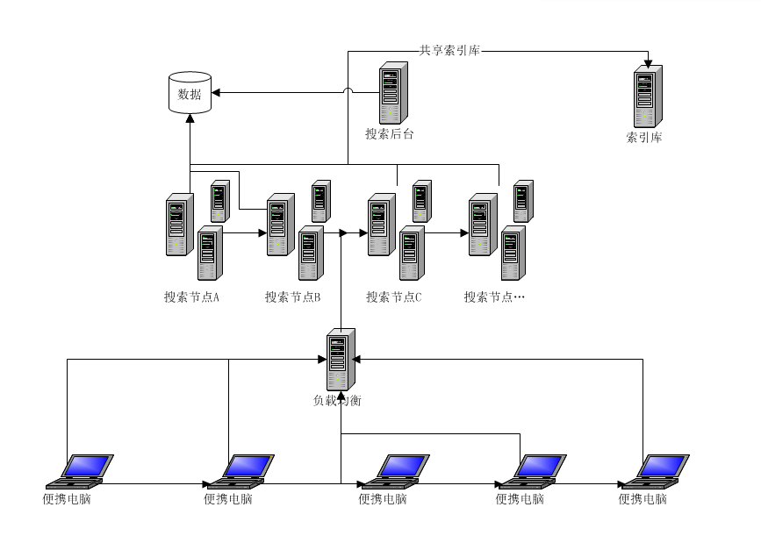

附录

数据库表变更记录

V3.2.0.0版
此版本数据库表的修改涉及以下需求：
- 订单失效功能的实现

增加数据库表
- 银行列表——SPM_BANK（第三方支付平台二级页面展示）
字段名 | 字段说明 | 字段类型 | 描述

已有数据库表增加字段

字段名 | 字段说明 | 字段类型 | 描述

